Инструкция по установке программного обеспечения и требования к техническому обеспечению
пунктов проведения экзамена для проведения экзаменов по иностранным языкам в устной форме, экзаменов по информатике и ИКТ

2019
Оглавление
Перечень сокращений и условных наименований 3
Введение 4
Необходимые условия 5
Требования к квалификации специалиста 5
Требования к оборудованию 5
Требования к программному обеспечению 5
Установка Oracle® Java Runtime Environment 8 в операционные системы Microsoft® Windows 6
Установка Oracle® Java Runtime Environment 8 в операционные системы Ubuntu или Linux Mint 8
Включение поддержки сильной криптографии в Oracle® Java Runtime Environment 8 9
Работа с ПМКТ 11
Установка и запуск 11
Конфигурация 11
Выбор испытания 15
Данные участника 15
Проверка звука 17
Описание экзамена 17
Иностранный язык 19
Чтение 19
Диалог 20
Монолог 20
Завершение экзамена (иностранный язык) 22
Информатика 23
Задания по информатике 23
Завершение экзамена (информатика) 24

Перечень сокращений и условных наименований

Термин, сокращение |  | Обозначение
АРМ | — | Автоматизированное рабочее место
БД | — | База данных
ИКТ | — | Информационно-коммуникационные технологии
КИМ | — | Контрольно-измерительный материал
ЛК | — | Личный кабинет
ОГЭ | — | Основной государственный экзамен
ОО | — | Образовательная организация
ПК | — | Персональный компьютер
ПМКТ | — | Прикладной модуль компьютерного тестирования
ППЭ | — | Пункт проведения экзамена
РИС ОКО | — | Региональная информационная система оценки качества образования
USB | — | Universal Serial Bus — «универсальная последовательная шина»

Введение
Настоящий документ содержит требования к оборудованию, квалификации технического специалиста и описание работы с программным модулем компьютерного тестирования (ПМКТ).
Программный модуль компьютерного тестирования (ПМКТ) используется для проведения основного государственного экзамена (ОГЭ) по иностранным языкам (в устной форме) и информатике и информационно – коммуникативным технологиям (ИКТ).

Необходимые условия
В данной главе приводится список требований, которые должны быть выполнены перед началом работы с модулем ПМКТ.

Требования к квалификации специалиста
Для успешной работы с модулем ПМКТ необходимо иметь навыки работы с ПК и изучить данное Руководство пользователя.
Для корректного проведения запуска модуля ПМКТ пользователь должен знать порядок работы с ПК, уметь запускать программы в операционной системе Microsoft® Windows или Linux, иметь навыки работы с Интернет-браузерами.

Требования к оборудованию
ЦПУ: Intel Pentium IV, 2 ГГц и выше.
Оперативная память: 1024 Mб и более.
Звуковая карта: интегрированная.
Наушники с микрофоном.
Порты: USB 2.0 или USB 3.0.
Свободное место на жёстком диске: 1 Гб и более (на каждого экзаменуемого надо минимум 50Мб свободного места на диске).

Для обеспечения комфортной работы разрешение экрана должно быть не менее 1280*1024 пиксел.

Требования к программному обеспечению
В данном разделе содержится информация о программном обеспечении, которое должно быть установлено и находиться в рабочем состоянии на компьютерах, где будет происходить работа с модулем ПМКТ.
На компьютере пользователя обязательно должно быть установлено следующее программное обеспечение:
- Операционная система Microsoft® Windows 2000 SP4, Microsoft® Windows XP SP2 и выше, Microsoft® Windows7, Microsoft® Windows8 или ОС семейства Linux (например, Ubuntu или Linux Mint);
- Браузер с доступом в сеть Интернет (например: Mozilla FireFox);
- Архиватор с поддержкой файлов формата zip (например: 7-zip);
- Oracle® Java Runtime Environment 8;
- Должна быть ОБЯЗАТЕЛЬНО включена поддержка сильной криптографии в Java (см. Включение поддержки сильной криптографии в Oracle® Java Runtime Environment 8).

Установка Oracle® Java Runtime Environment 8 в операционные системы Microsoft® Windows
Java Runtime Environment (JRE, Джава Рантайм) — исполнительная среда для запуска и работы приложений, разработанных на одноименном языке программирования.
Если Oracle® Java Runtime Environment 8 не установлен в Вашей операционной системе Microsoft® Windows, то его следует скачать и установить. В этом случае требуется скачать исполняемый файл со всеми файлами, необходимыми для полной установки.

Ссылка для загрузки Oracle® Java Runtime Environment 8 http://pydio.pskovedu.ru/pydio_public/mkt2016. Для 32-х разрядной системы — файл располагается в папке Windows x86; для 64-х разрядной системы — файл располагается в папке Windows x64

Сохраните файл на компьютере, например, на рабочем столе.
Закройте все приложения (в том числе браузер).
Чтобы запустить процесс установки, дважды нажмите левой кнопкой мыши на сохраненном файле.
Начнётся процесс установки Oracle® Java Runtime Environment 8.
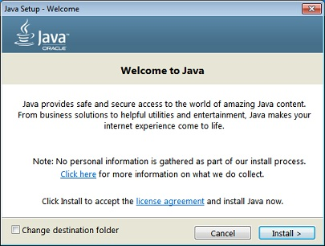
Рисунок 1 Установка Java
Нажмите кнопку Install > (Установить), чтобы принять условия лицензионного соглашения и продолжить установку.
Появятся несколько диалоговых окон с запросами подтверждения последних этапов установки.
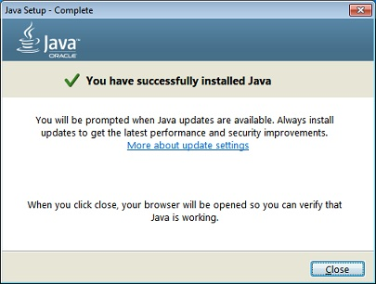
Рисунок 2 Окончание установки Java
В последнем диалоговом окне нажмите кнопку Close (Закрыть). Процедура установки Java завершена.

Установка Oracle® Java Runtime Environment 8 в операционные системы Ubuntu или Linux Mint

Обратите внимание, Ubuntu 13.10 и более старые версии больше не поддерживаются Canonical: это означает, что не будет никаких обновлений для системы безопасности, и не будет возможности загружать новые пакеты в Launchpad PPA

В связи с тем, что Oracle® изменила условия распространения своей реализации Java, в репозитории Ubuntu не содержатся компоненты Oracle® Java. Существует PPA организованный сайтом webupd8.org содержащий в себе программу, которая будет автоматически проверять версию Java на сайте Oracle® и сравнивать её с версией установленной на вашем компьютере
Программа установки предоставляет Oracle® Java 8 и включает в себя: Java JDK, Java JRE и плагин для браузера Java.
Далее описывается установка в Ubuntu 16.04, 15.10, 15.04, а также Linux Mint 17.1, 17 и 13.
Для добавления PPA и установки Oracle® Java 8 (пакет содержит JRE8), используя следующие команды:
sudo add-apt-repository ppa:webupd8team/java
sudo apt-get update
sudo apt-get install oracle-java8-installer

Инсталлятор требует подтвердить принятие лицензии:
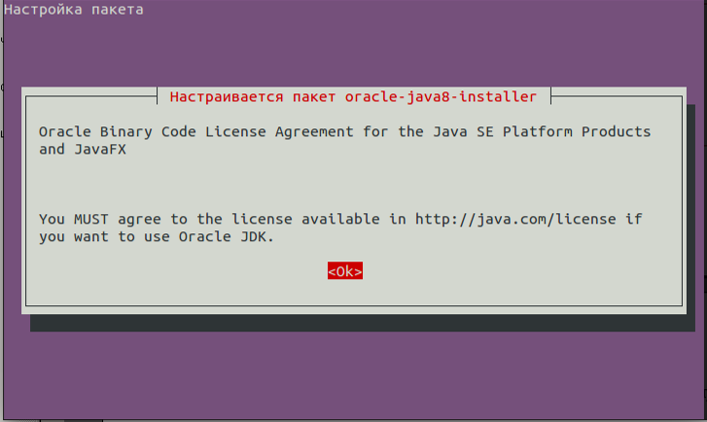
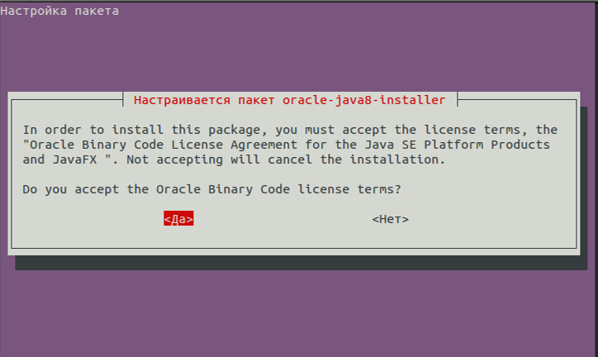
Рисунок 3 Принятие лицензионного соглашения

После установки Oracle® Java 8, для того, чтобы убедиться в корректности установки, необходимо в терминале запустить команду java -version
user@user-desktop:~$ java -version
java version "1.8.0_91"
Java(TM) SE Runtime Environment (build 1.8.0_91-b14)
Java HotSpot(TM) 64-Bit Server VM (build 25.91-b14, mixed mode)

Включение поддержки сильной криптографии в Oracle® Java Runtime Environment 8
Для включения поддержки сильной криптографии в Oracle® Java Runtime Environment 8 необходимо:
Для операционных систем Microsoft® Windows
Заменить файлами local_policy.jar и US_export_policy.jar файлы по адресу %PROGRAMFILES%\Java\jre1.8.xxxx\lib\security\

Для операционных систем Ubuntu или Linux Mint
Заменить файлами local_policy.jar и US_export_policy.jar файлы по адресу /usr/lib/jvm/jdk1.8.0_77/jre/lib/security/

Файлы local_policy.jar и US_export_policy.jar для замены нужно скачать по ссылке http://pydio.pskovedu.ru/pydio_public/jce_policy-8

Работа с ПМКТ
В данной главе приводится описание работы с программным модулем компьютерного тестирования.

Установка и запуск
Для работы с программой необходимо сначала установить среду выполнения Java Runtime Environment 8 (описано выше в данном руководстве). После выполнения описанных действий можно приступать к работе.
Для запуска программного модуля необходимо запустить исполняемый файл «mct-fx-2.0».

Конфигурация
При каждом запуске программы появляется окно для подтверждения используемой конфигурации (Рисунок 4).
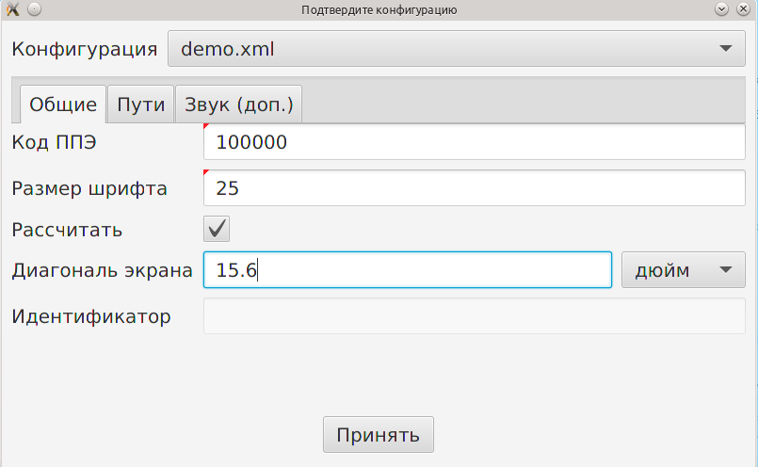
Рисунок 4. Окно подтверждения конфигурации.

Необходимо выбрать один из наборов настроек — одно из значений выпадающего списка «Конфигурация». Существует два набора:
- демонстрация (demo.xml);
- экзамен (exam.xml).
На период апробации и тестирования работы с ПМКТ следует использовать конфигурацию «demo.xml». Менять параметры конфигурации при этом не нужно, входные данные уже включены в дистрибутив.

Параметры конфигурации и их описание можно найти в таблице 1.
Таблица 1.
Параметр | Описание
Вкладка «Общие» (Рисунок 4)
Код ППЭ | Код пункта проведения экзамена. Используется для формирования имени выходных файлов (экзаменационных работ участников).
Размер шрифта | Размер шрифта в пикселях. В соответствии с данным параметром масштабируются все элементы интерфейса. Параметр будет рассчитан программой в случае установки поля «Рассчитать» и указания диагонали экрана (как указано на рисунке 4).
Вкладка «Пути» (Рисунок 5)
Входные файлы | Путь к месту расположения входных файлов (архивов, содержащих данные об участниках, вариантах, заданиях).
Системные 1 | Путь к месту хранения файлов, необходимых для работы программы.
Системные 2 | Путь к месту хранения файлов, необходимых для работы программы.
Системные 3 | Путь к месту хранения файлов, необходимых для работы программы.
Выходные файлы | Путь к месту расположения выходных файлов (данные об участниках, аудиозаписи ответов, файлы ответов).
Пользовательские | По этому пути будут выгружены файлы, необходимые для выполнения заданий по информатике.
Вкладка «Звук (доп.)» (Рисунок 6)
В этой вкладке указываются параметры записи звука. Указанные настройки изменять не следует.

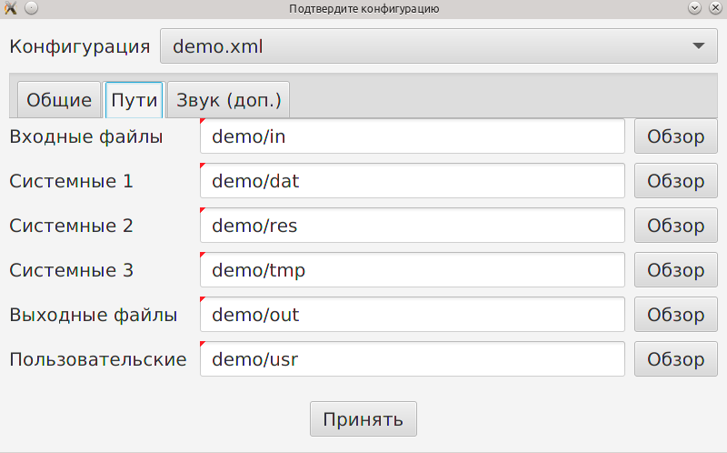Рисунок 5. Вкладка «Пути» конфигурации

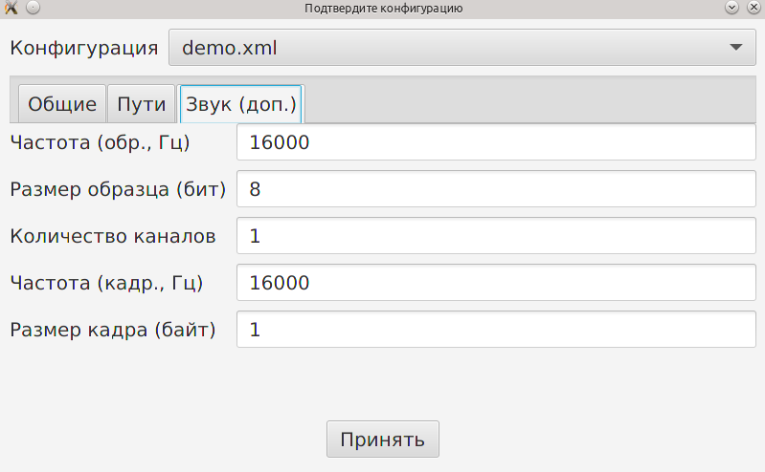Рисунок 6. Вкладка «Звук (доп.)» конфигурации

При нажатии на кнопку «Принять» конфигурация будет сохранена, продолжится запуск основной программы.
Через несколько секунд появится главное окно (Рисунок 7).
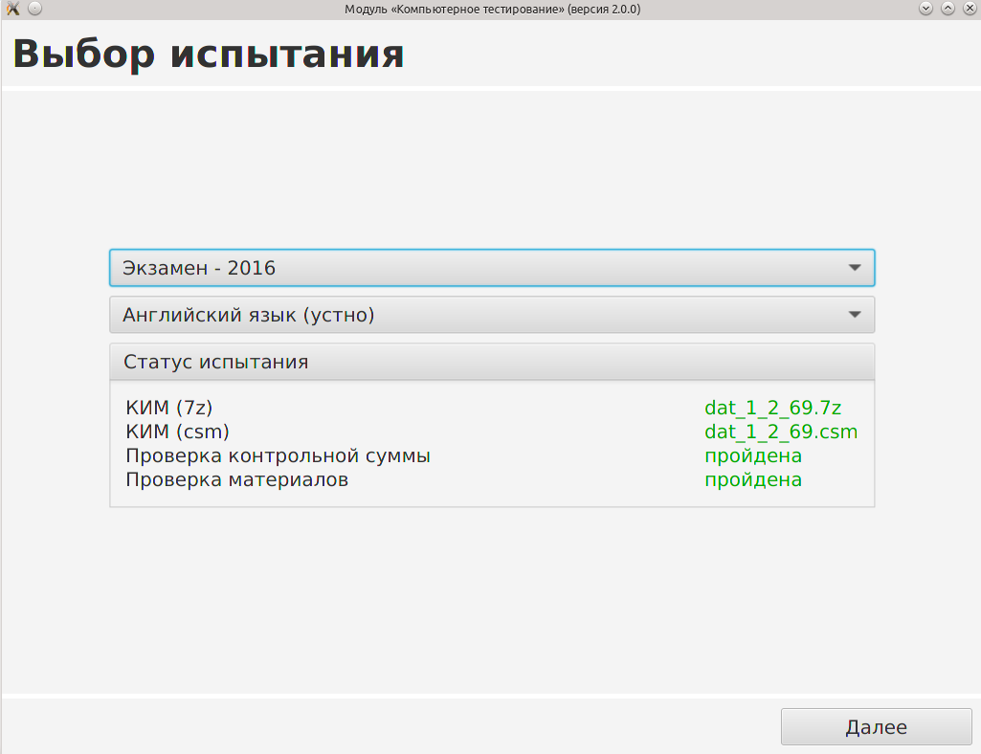Рисунок 7. Главное окно программы

Выбор испытания
На этапе выбора испытания необходимо обратить внимание на статус испытания. После того, как программа выполнит загрузку входных данных выполняется ряд проверок:
- наличие архива с КИМ;
- наличие файла с контрольной суммой архива;
- проверка контрольной суммы;
- проверка наличия необходимых файлов в архиве с КИМ для выбранного испытания.
Для продолжения следует нажать кнопку «Далее», при этом необходимо будет ввести пароль архива с КИМ в появившемся окне (Рисунок 8).
Пароль для экзамена-демонстрации: 1234567890

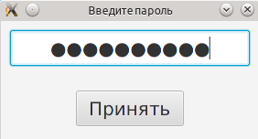
Рисунок 8. Окно ввода пароля

Данные участника
На данном этапе необходимо заполнить данные об участнике (Рисунок 9). 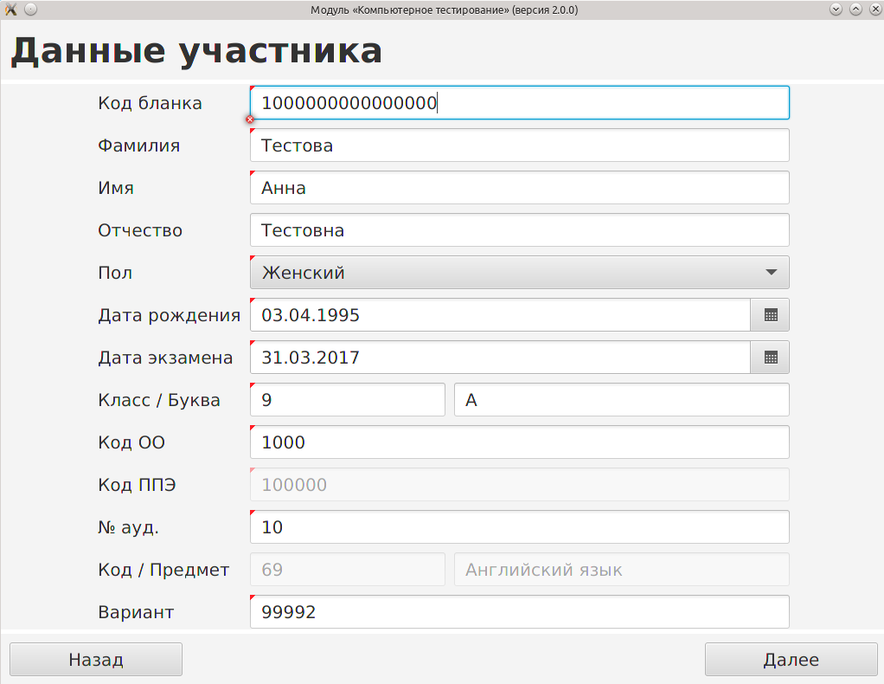
Рисунок 9. Данные участника.

Неправильно заполненные поля отмечены крестиком. Данные участника экзамена-демонстрации приведены в таблице 2. Код ОО и номер аудитории для тестового экзамена задаются произвольно.
Код бланка  Фамилия | 17 любых цифр  Тестова
Имя | Анна
Отчество | Тестовна
Пол | Женский
Дата рождения | 03.04.1995
Класс | 9
Буква | А
Вариант | 99992 для экзамена по английскому языку, 99991 для экзамена по информатике

Проверка звука
Данный этап появляется только для экзаменов по иностранным языкам (Рисунок 10). Для перехода к следующему этапу следует прослушать отрывок диалога («Проверка воспроизведения»), сделать пробную запись и прослушать её («Проверка записи»). Подтвердить качество воспроизведения и записи, проставив соответствующие галочки, затем нажать «Далее».
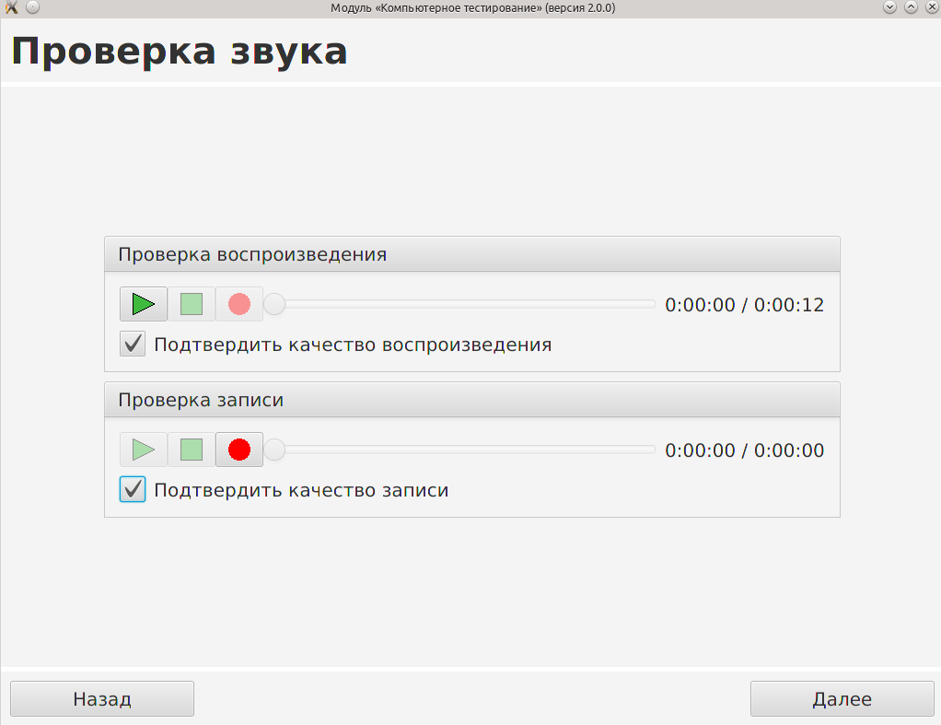Рисунок 10. Проверка звука

Описание экзамена
На данном экране будут описаны задания, которые необходимо выполнить (Рисунок 11). Нажатие на кнопку «Далее» запустит экзамен (будет необходимо подтверждение (Рисунок 12)).
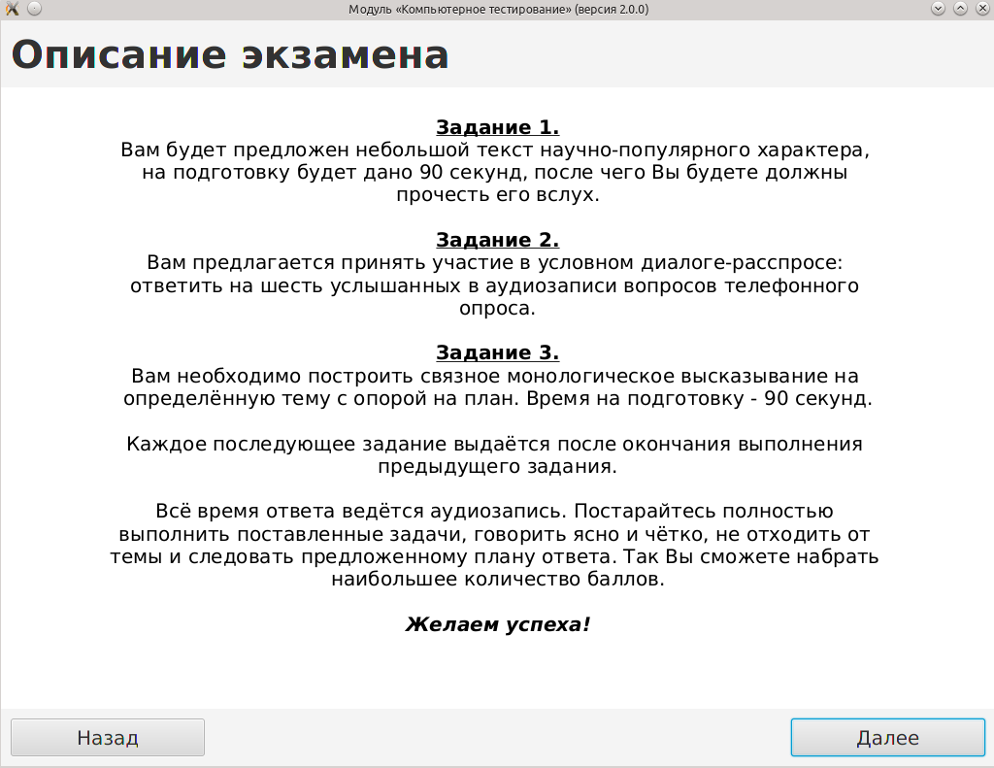Рисунок 11. Описание экзамена

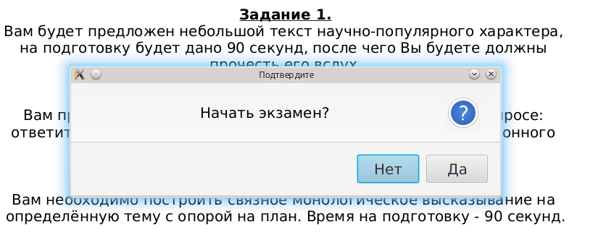Рисунок 12. Окно подтверждения начала экзамена

Обратите внимание, что после подтверждения начала экзамена, вернуться назад будет невозможно.

Иностранный язык
Задания по иностранному языку могут быть выполнены только последовательно, при этом на каждое задание отводится определённое время, по истечению которого будет выполнен автоматический переход на следующее задание.

Чтение
В нижней части экрана отображается полоса таймера, при подготовке таймер работает в режиме обратного отсчёта, указывается оставшееся время в секундах (Рисунок 13). После окончания времени на подготовку, надпись на полоске таймера изменится на «Запись ответа» и таймер начнёт отсчёт в сторону возрастания, при этом станет доступна кнопка досрочного завершения ответа «Далее». 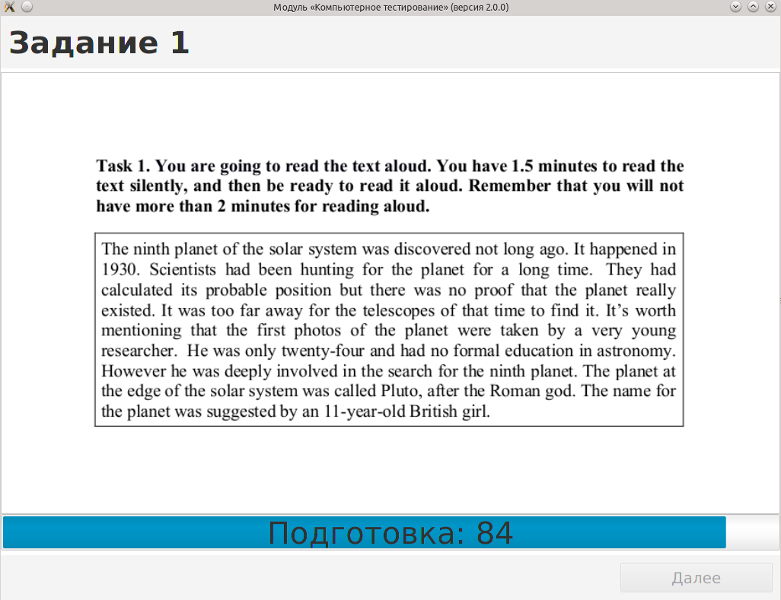
Рисунок 13. Чтение

Диалог
Задание выполняется сразу же, в соответствии с аудиозаписью (Рисунок 14).
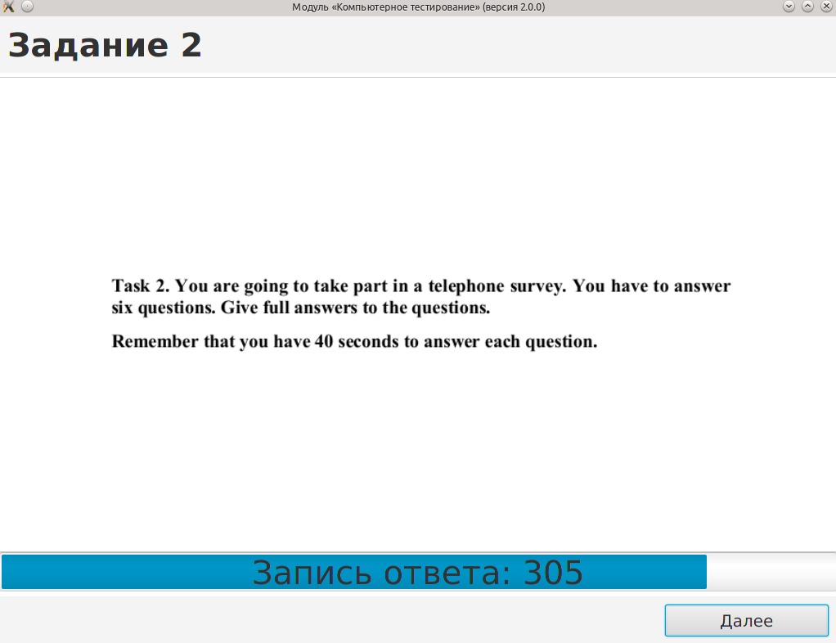Рисунок 14. Диалог

Монолог
Задание аналогично заданию типа «Чтение», пример отображения задания типа «Монолог» приведён на рисунке 15.
Обратите внимание, что в приведённом примере (Рисунок 15) размер картинки превышает размер окна, что не позволяет полностью увидеть задание. Для просмотра необходимо воспользоваться полосой прокрутки справа (Рисунок 16).

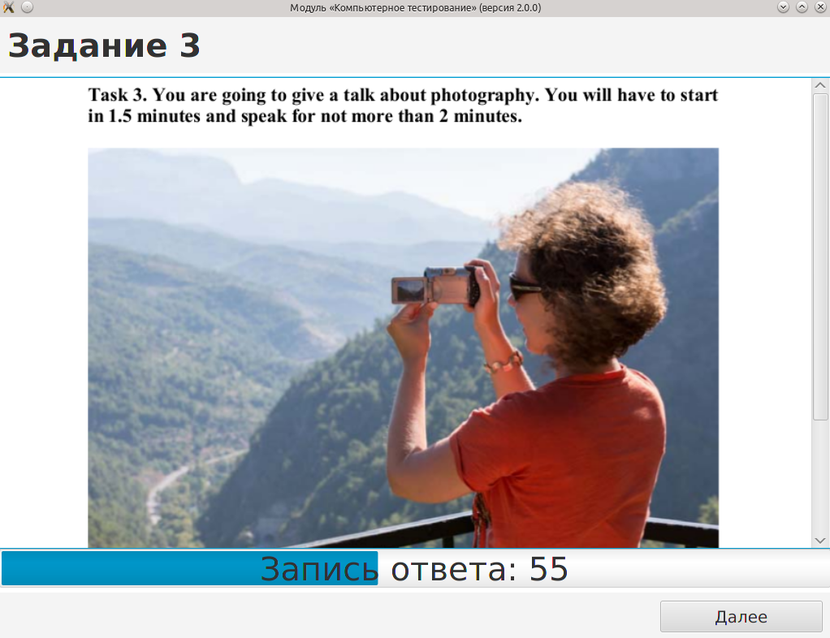Рисунок 15. Монолог

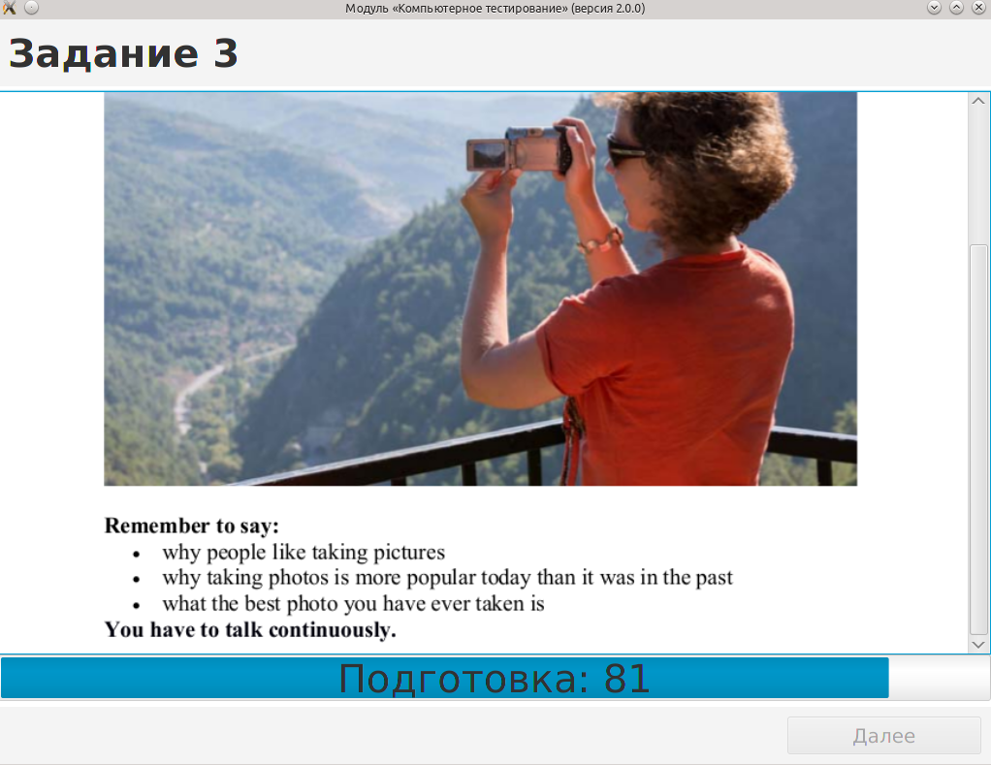Рисунок 16. Монолог (после использования полосы прокрутки)

Завершение экзамена (иностранный язык)
После окончания последнего задания будет показан следующий экран (Рисунок 17):
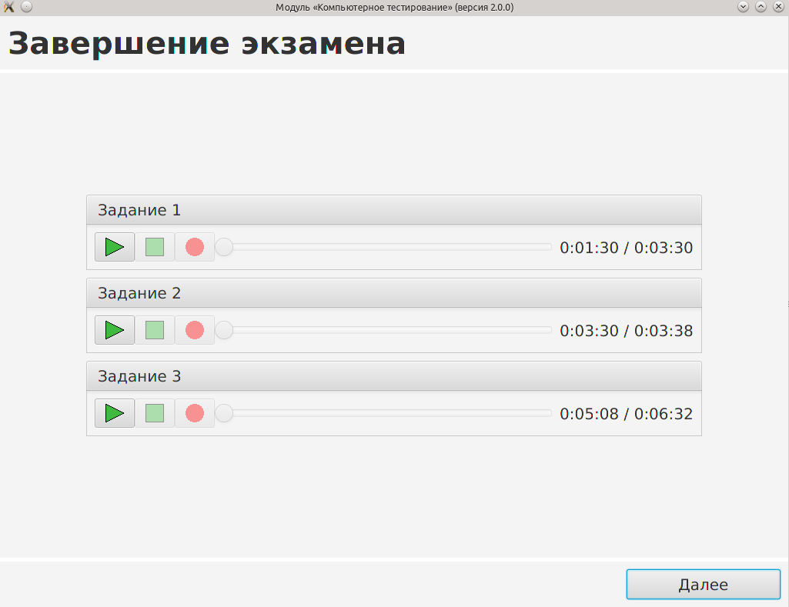Рисунок 17. Завершение экзамена (иностранный язык)

Необходимо прослушать ответы и убедиться, что запись удовлетворительна. После нажатия на кнопку «Далее» ответы будут сохранены в папку с выходными файлами, и система предложит пройти экзамен следующему участнику.
С файлами для выгрузки можно ознакомиться по адресу: «путь_до_пмкт/demo/out» (в случае использования настроек по умолчанию). В одном из архивов. Пароль на архив: password

Информатика
Задания по информатике можно выполнять в любой последовательности, переход между заданиями — свободный. После перехода к экрану завершения экзамена возврат также возможен.

Задания по информатике
Алгоритм работы с ПМКТ на экзамене по информатике примерно одинаков для всех заданий. Необходимо выполнить задание в подходящем ПО и загрузить решение с помощью кнопки «Загрузить решение» (при нажатии будет предложено выбрать файл для загрузки). Некоторые задания могут содержать некие исходные данные (например, электронные таблицы). Папку с этими данными можно открыть нажав на кнопку «Открыть папку». В случае повреждения файлов можно получить новую копию («Отменить изменения») (Рисунок 18).
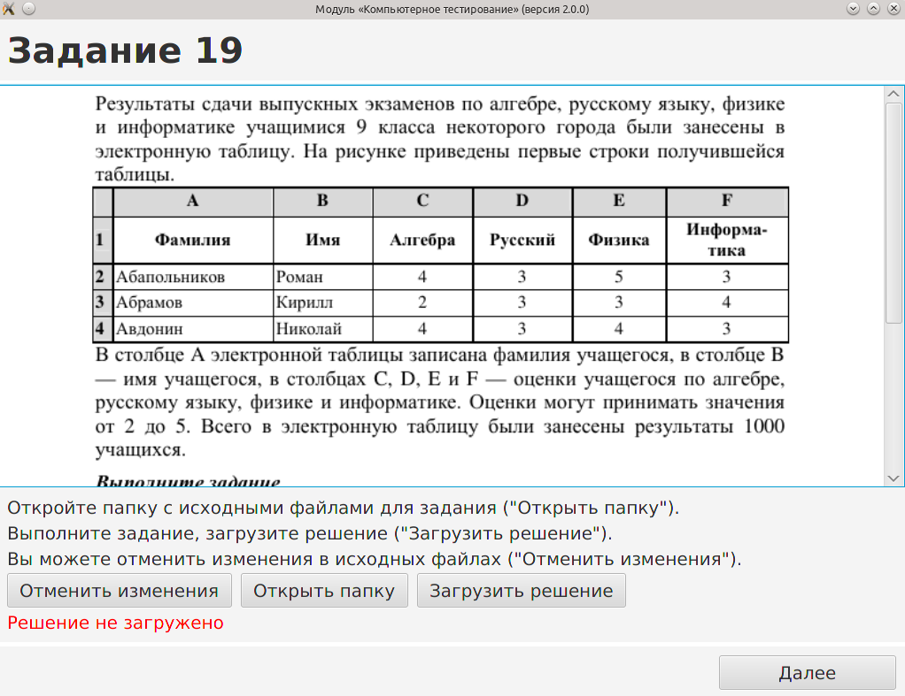Рисунок 18. Задание по информатике

Завершение экзамена (информатика)
После завершения последнего задания будет показан следующий экран (Рисунок 19):
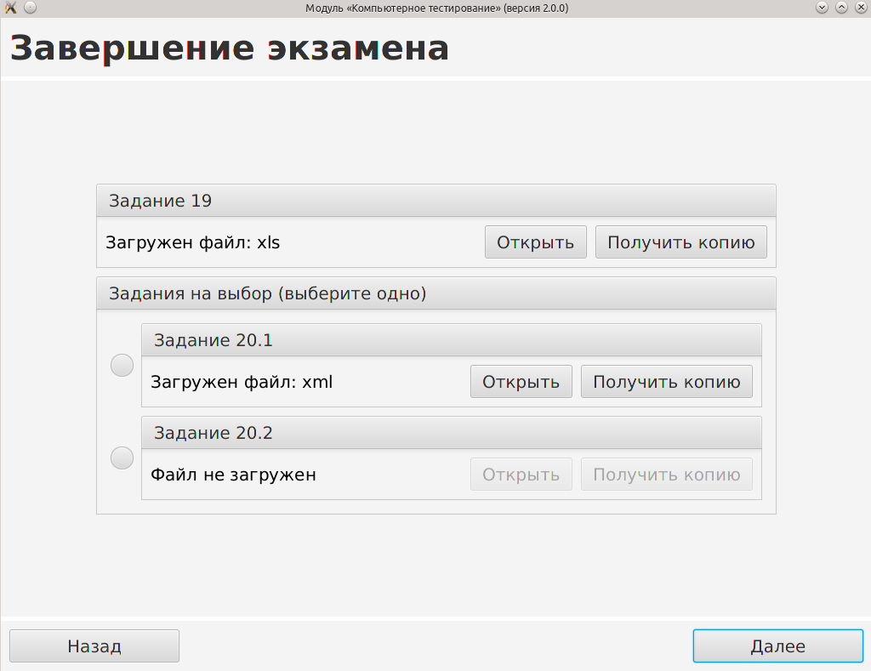
Рисунок 19. Завершение экзамена по информатике

Кнопка «Открыть» откроет загруженный файл в приложении, с которым данный файл связан в ОС.
Кнопка «Получить копию» покажет диалог для сохранения копии файла.
В заданиях на выбор необходимо выбрать одно задание и нажать «Далее». Система предложит пройти экзамен следующему участнику.

